GREEN OFFICE · HULPMIDDEL 07
Probleemdefinitie
Van de gevraagde oplossing naar het echte probleem

Wanneer | Nadat je de intake en je eerste verkenning hebt gedaan.
Wat lever je op | Eén scherpe probleemdefinitie en één kansvraag, getoetst bij je opdrachtgever.
Project en datum | [ project ] · [ wie ] · [ datum ]

Waarvoor gebruik je dit?
Vragen komen vaak binnen als oplossing: maak een poster, start een campagne, zet een bak neer. Maar de gevraagde oplossing is zelden het echte probleem. Ga je daar meteen op af, dan los je het verkeerde op.
Dit hulpmiddel geeft drie gereedschappen: doorvragen op de oorzaak, het probleem opnieuw formuleren, en het omzetten in een kansvraag.
1. Vijf keer waarom
Vraag bij een probleem vijf keer door op waarom. Elke stap brengt je een laag dieper, van symptoom naar oorzaak. Stop als je bij iets komt waar je daadwerkelijk iets aan kunt doen.
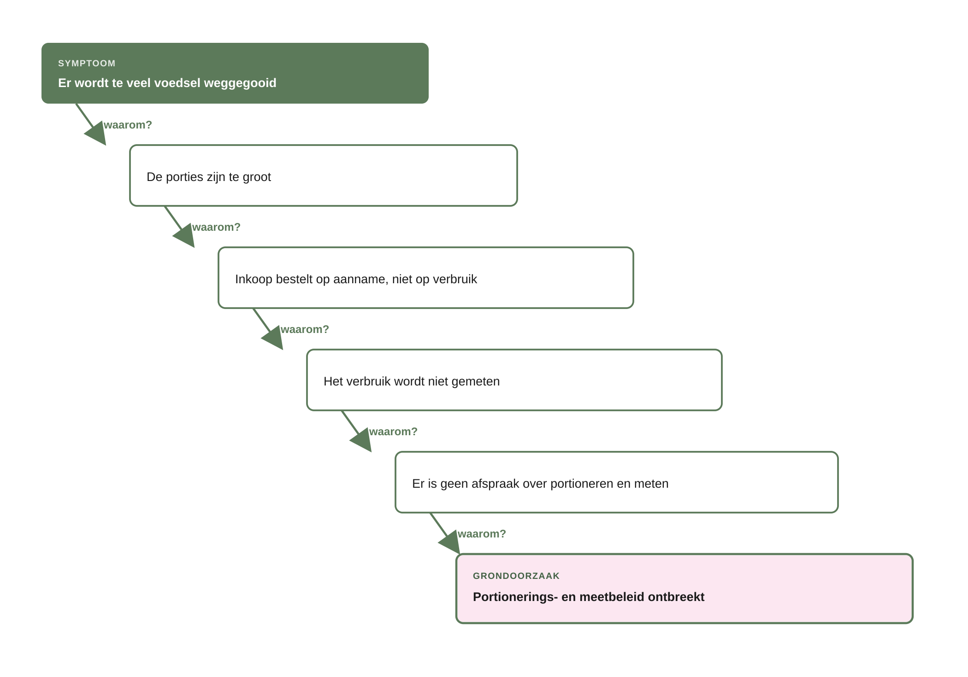
Vijf keer doorvragen, van symptoom naar grondoorzaak.
Schrijf per stap niet alleen het antwoord op, maar ook waarop je dat baseert. Een waarom-ladder op onderbuikgevoel leidt net zo hard naar de verkeerde oorzaak.
Symptoom  Wat zie je gebeuren? | Beschrijf feitelijk wat er gebeurt, zonder verklaring.  [ vul hier in ]
1. Waarom?  Waarop baseer je dat? | [ vul hier in ]
2. Waarom?  Waarop baseer je dat? | [ vul hier in ]
3. Waarom?  Waarop baseer je dat? | [ vul hier in ]
4. Waarom?  Waarop baseer je dat? | [ vul hier in ]
5. Waarom?  De grondoorzaak | Kun je hier iets aan doen binnen je project? Zo niet, ga een laag terug.  [ vul hier in ]

2. Oorzaken en gevolgen ordenen
De probleemboom laat zien hoe oorzaken en gevolgen samenhangen: de stam is het kernprobleem, de wortels zijn de oorzaken, de takken de gevolgen.
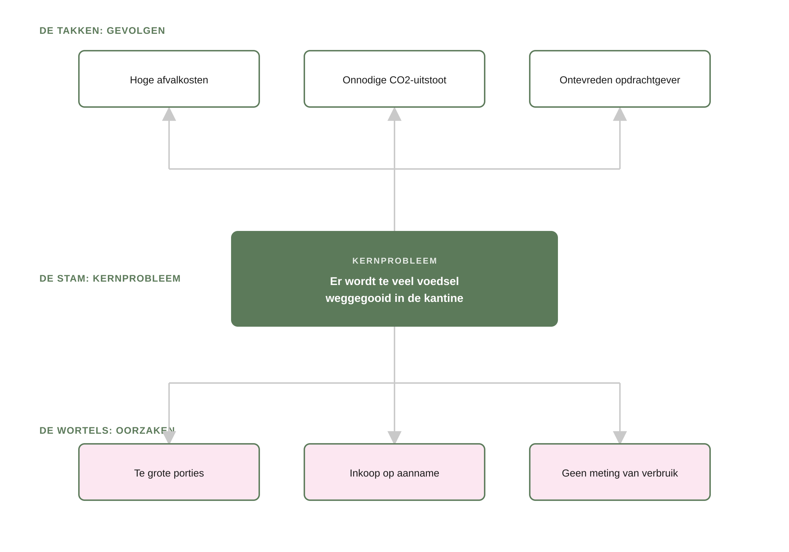
Gevolgen in de takken, kernprobleem in de stam, oorzaken in de wortels.
Kernprobleem  De stam | Eén probleem, in één zin. Gebruik je het woord “en”, dan heb je er waarschijnlijk twee.  [ vul hier in ]
Oorzaken  De wortels | Noem er minstens vier, en geef aan welke je zelf kunt beïnvloeden.  [ vul hier in ]
Gevolgen  De takken | Wat richt dit aan, en voor wie? Denk aan kosten, tijd, milieu en werkplezier.  [ vul hier in ]

3. Herformuleren en omzetten in een kansvraag
Formuleer de vraag opnieuw als probleem in plaats van als oplossing, en zet hem daarna om in een open kansvraag die begint met hoe kunnen we. Een goede kansvraag is breed genoeg voor veel ideeën en smal genoeg om richting te geven.
VOORBEELD
Probleem: de duurzaamheidsweek trekt vooral mensen die al overtuigd zijn.
Te breed: “Hoe kunnen we duurzamer worden?” Daar kun je alles op verzinnen.
Te smal: “Hoe kunnen we meer flyers verspreiden?” De oplossing zit er al in.
Goed: “Hoe kunnen we docenten helpen de week in hun eigen lessen te gebruiken?”

De vraag zoals gesteld  Letterlijk | [ vul hier in ]
Wat wil de opdrachtgever echt bereiken?  De behoefte eronder | Baseer dit op je intake (zie 04) en je waarom-ladder.  [ vul hier in ]
Ons scherpe probleem  In één zin | [ vul hier in ]
Onze kansvraag  Hoe kunnen we...? | Schrijf er twee of drie en kies daarna. De eerste is zelden de beste.  [ vul hier in ]
Getoetst bij de opdrachtgever  Wat was de reactie? | Herkent hij het probleem? Zo nee, waar zit het verschil?  [ vul hier in ]

TIP
- Toets je probleemdefinitie voordat je verdergaat. Herkent je opdrachtgever het probleem, dan zit je goed.
- Gebruik de gereedschappen achter elkaar. Graven, herformuleren, kansvraag.

VALKUILEN
- Meteen op de gevraagde oplossing afgaan. Een poster is een oplossing, geen probleem.
- Bij het eerste antwoord stoppen. Het eerste waarom geeft een symptoom.
- Meerdere problemen in één definitie proppen. Kies er één.
- Een kansvraag die de oplossing al bevat. Houd hem open.

VOORBEELD · DE DUURZAAMHEIDSWEEK
Gevraagd: meer bekendheid voor de duurzaamheidsweek.
Vijf keer waarom: de opkomst blijft laag, want er komen vooral mensen die het al belangrijk vinden, want anderen zien geen reden om te komen, want het staat los van hun opleiding, want docenten hebben geen kant-en-klaar materiaal om het te koppelen. Dat is de grondoorzaak.
Herformuleerd: van maak het bekender naar zorg dat docenten de week in hun lessen kunnen gebruiken.
Kansvraag: “Hoe kunnen we docenten helpen de week in hun eigen lessen te gebruiken?”

